Творческо–исследовательский проект «Защитники Отечества».
Участники проекта: педагог, дети старшей группы, родители.
Образовательные области: «Познавательное развитие», «Художественно-эстетическое развитие», «Социально-коммуникативное развитие», «Физическое развитие».
Актуальность.
Исторически сложилось так, что любовь к Родине, патриотизм во все времена в Российском государстве были чертой национального характера. Но в силу последних перемен все более заметной стала утрата нашим обществом традиционного российского патриотического сознания. В связи с этим очевидна неотложность решения острейших проблем воспитания патриотизма в работе с детьми дошкольного возраста. В настоящее время эта работа актуальна и особенно трудна, требует большого такта и терпения, так как в молодых семьях вопросы воспитания патриотизма, гражданственности не считаются важными и, зачастую, вызывают лишь недоумение.
Одним из важнейших направлений в преодолении бездуховности общества является патриотическое воспитание и образование детей. Знакомя дошкольников с защитниками Отечества, мы зарождаем в них чувства гордости и любви.
Цель:
Формирование патриотических чувств у детей дошкольного возраста, желания защищать Родину, охранять ее спокойствие и безопасность.
Задачи:
- воспитывать чувства гордости за Российскую армию, о трудной, но почетной обязанности защищать Родину, охранять ее спокойствие и безопасность.
-расширять знания детей о Российской Армии: родах войск (морскими, воздушными, танковыми), военной технике;
- расширять знания детей о современных защитниках Российской Армии;
- сформировать положительное отношение к воинам – защитникам, желание подражать им, быть такими же смелыми, отважными, сильными и благородными;
- учить детей играть в сюжетно-ролевые игры «Танкисты», «Моряки», «Лётчики» и др. по теме.
Сотрудничество с семьёй:
Вовлечение родителей в процесс формирования чувства патриотизма у детей. Выяснить, насколько родители считают патриотическое воспитание актуальным. Считают ли они, что мальчики – это будущие солдаты, и они должны служить в армии.
Привлечь родителей к оформлению праздничной стенгазеты «Мы гордимся вами».
Привлечь родителей к сбору материала для изготовления макета «Полигон».
Предложить родителям картотеку игр с детьми военной тематики.
Предполагаемый результат:
У детей сформируются:
- представления о современных защитниках Российской Армии;
- чувство гордости за свою Родину;
- волевые качества: смелость, целеустремлённость;
- чувство эмоционально-положительного отношения к воинам – защитникам, желание подражать им, быть такими же смелыми, отважными, сильными и благородными.
Они научатся различать рода войск, военную технику;
- будут играть в сюжетно-ролевые игры этой по теме.
У родителей сформируется значимость в воспитании патриотических чувств у детей.
Предварительная работа:
- сделать подбор художественной литературы по теме для чтения детям;
- подобрать подвижные игры по теме;
- изготовление атрибутов для подвижных и сюжетно - ролевых игр;
- разработать конспекты бесед о Российской Армии и конспекты художественно - творческих занимательных дел;
- подготовить информационный материал с целью обогащения опыта родителей по формированию педагогических знаний;
- собрать фотографии для стенгазеты.
Реализации проекта:
Чтение художественных произведений:
«Мы - военные» С. Маршака;
«Твои защитники» и «Про нашу пехоту» Л. Кассиля;
«Наша Армия» С.Михалкова.
Рассматривание военных наград, иллюстраций, отражающих боевые подвиги и мирные будни воинов, картинки и игрушки военной техники.
Сюжетно-ролевые игры:
«Мы военные»;
«Танкисты»;
«Моряки»;
«Лётчики»;
«Пограничники».
Подвижные игры:
«Снайперы»;
«Самолеты»;
«Капитаны».
Дидактические игры:
«Кто такие военные»;
«Назови слова – приятели»;
«Слушай команду».
Подборка фотографий.
Рассматривание армейских фотографий разных времен: прадедушек, дедушек, пап.
Оформление газеты «Мы гордимся вами».
Составление пожеланий для пап и дедушек.
Рисование «Подарок папе».
Изготовление коллективной поделки «Военная техника» (торцевание).
Изготовление макета «Полигон».
Выставка детско - родительских рисунков «Защитники Отечества».
Презентация проекта:
Праздничная стенгазета «Мы гордимся вами» (фотографии дедушек, пап в военной форме).
Развлечение «Будущие защитники Отечества».
Макет «Полигон» (военная техника).

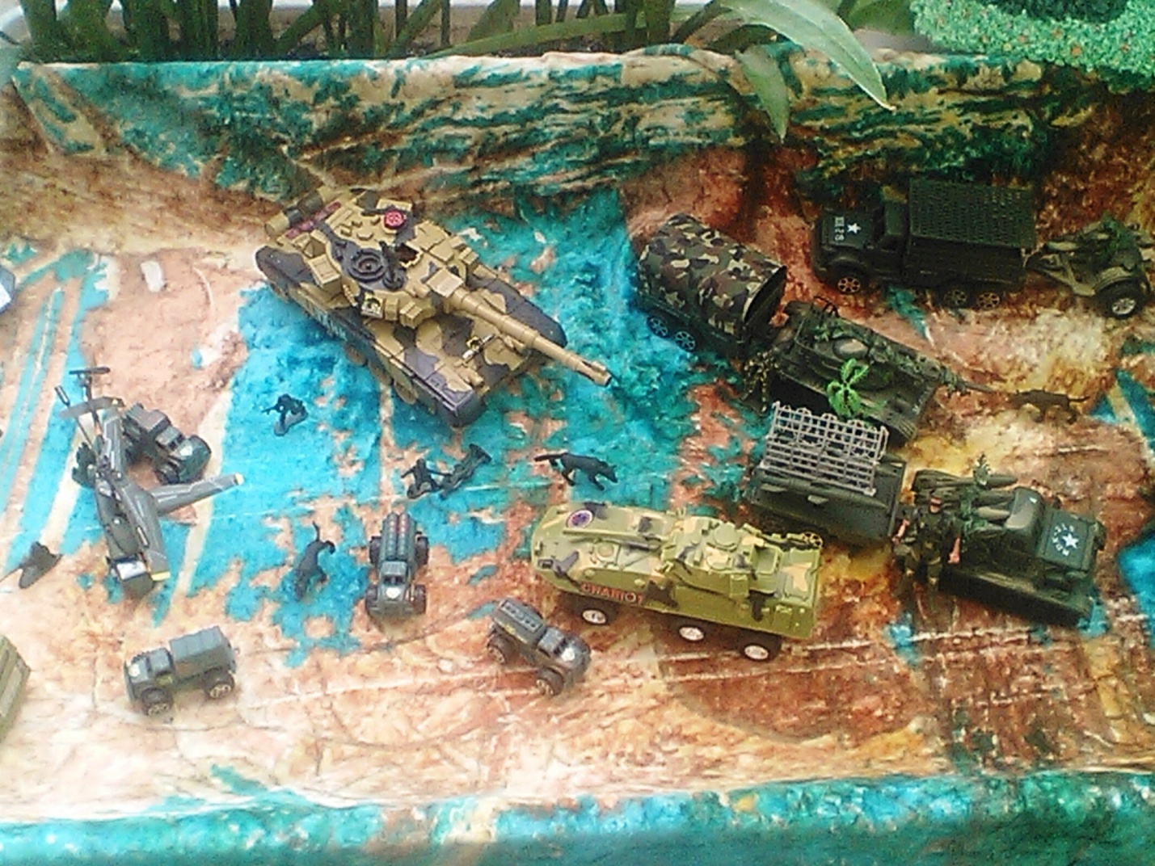

Отчет о проведённом проекте «Защитники Отечества».
Во время реализации проекта «Защитники Отечества» все дети получили возможность реализовать право на участие в жизни группы. Это способствует развитию детского коллектива и формированию знаний о защитниках Российской Армии, родах войск, видов военной техники. Появилось желание подражать им, быть такими же смелыми, отважными, сильными и благородными.
Подвижные игры, игры-эстафеты способствовали развитию коммуникативных навыков, дружеских взаимоотношений в группе. Дети в конце проекта стали чаще использовать для игр военную тематику. Уважительно отзываются о защитниках Отечества. С гордостью делятся друг с другом и воспитателем знаниями, которые они получили от родителей о службе в армии.

